BLANKE AQUA-KEIL, Edelstahl, verchromt

Blanke Systems

Eigenschaften

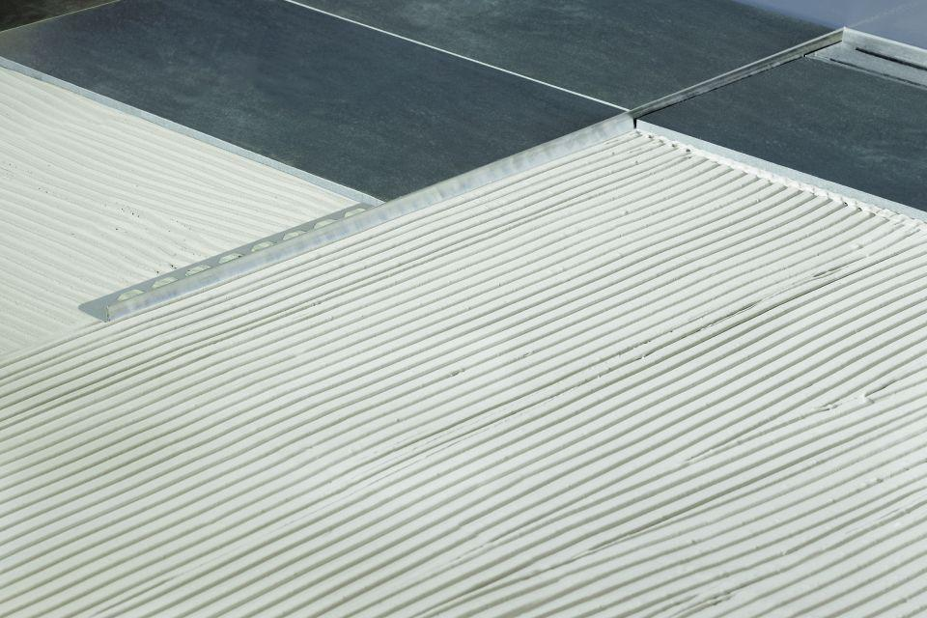

Farbton

chrom

Feucht- / Nassraum

geeignet für Nassraum

Oberfläche

verchromt

Profilart

Bodenfliesenabschlussprofil, Gefälleprofil

Profilform

L-Profil

Werkstoff

Edelstahl

Höhe (mm)

24,00 - 40,00

Länge (mm)

980,00 - 2.000,00

Stärke (mm)

0,80

Befestigung

kleben, vermörteln

Chemische Beständigkeit

chemikalienbeständig gem. Herstellerangabe

Kantenausführung

gerade

Fugenbreite (mm)

1,00 - 1,50

Farbtonbezeichnung Hersteller

natur

Bauart

gelocht

Form

L-förmig

Eigenschaften

wasserfest